**文档编号：sylincom_JinHengTaiElectrombile_2**

**XXX用户使用说明书**

**拟制：马凯**

**时间：2015.04.14**

**北京中科晶上科技有限公司**

**业务系统集成组**

1. 前言 2

1.1 产品说明 2

1.2 编写目的 2

2. 运行环境 3

2.1 硬件使用环境 3

2.2 软件使用环境 3

3. 使用操作说明 4

3.1 绑定 4

3.2 主界面 5

3.3 设置查询 5

3.3.1 设防/撤防 6

3.3.2 远程启动 7

3.3.3 报警器开/关 8

3.4 定位追踪 9

3.5 速度 10

3.6 电量 11

3.7 参数设置 11

3.7.1 断电/低电告警短信提醒 12

3.7.2 震动报警器短信提醒 13

3.7.3 非法位移距离设置 14

3.8 恢复出厂设置 15

# 前言

## 产品说明

XXX是为购买金恒泰电动车用户提供的一款配套软件，该软件集成了对电动车进行设防撤防等指令控制及电动车GPS、速度信息获取等诸多功能。

## 编写目的

本文档的编写目的是为用户熟悉软件功能提供帮助。

## 测试说明

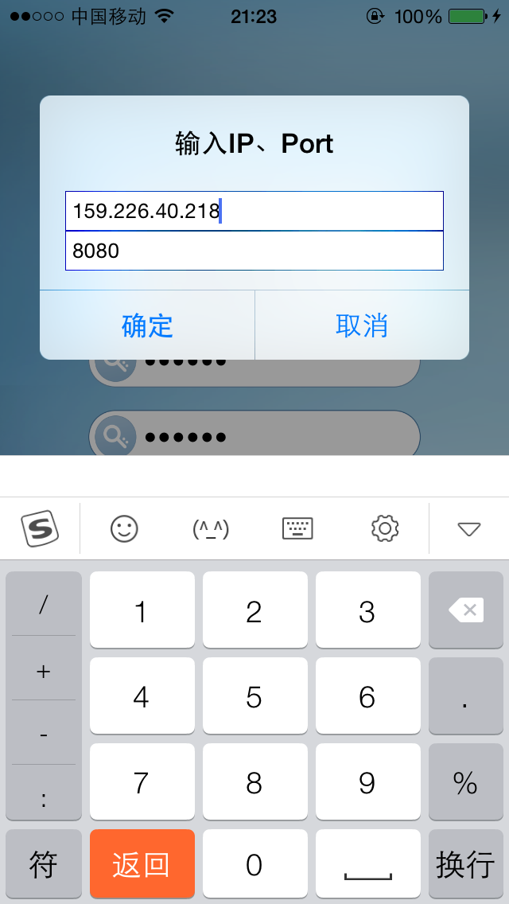

**图1.1 编辑IP、Port**

在绑定界面，双击背景图片，会弹出一个编辑IP和Port的弹出框。方便测试。

# 2. 运行环境

## 2.1 硬件使用环境

iOS客户端适用于所有目前苹果公司市场发行的包括iPhone 4s及之后版本的iPhone产品。

## 2.2 软件使用环境

软件适用于iOS 6.0 及以后版本iOS系统。

# 3. 使用操作说明

## 3.1 绑定

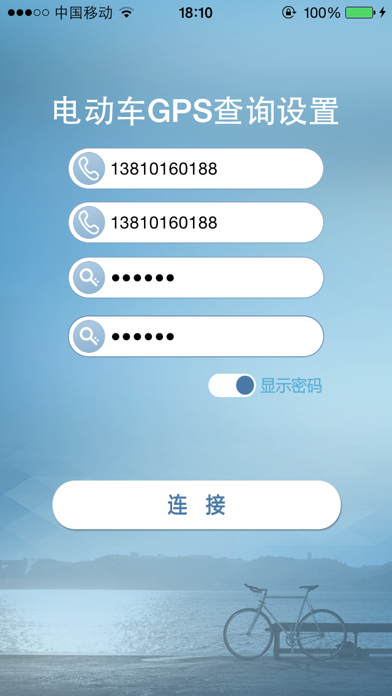

**图3.1 绑定界面**

该界面提供软件与电动车进行一对一绑定功能。

说明：

第一个输入框输入用户的手机号；

第二个输入框输入用户使用电动车的ID；

第三个和第四个输入框输入密码。

绑定成功后，当再次打开软件时，此界面将不再显示。

提示：如果您在绑定过之后误删了此软件，再次绑定时，请准确输入手机号、电动车ID、密码信息，否则，将不能绑定。所以，三项信息请务必记牢。

## 3.2 主界面

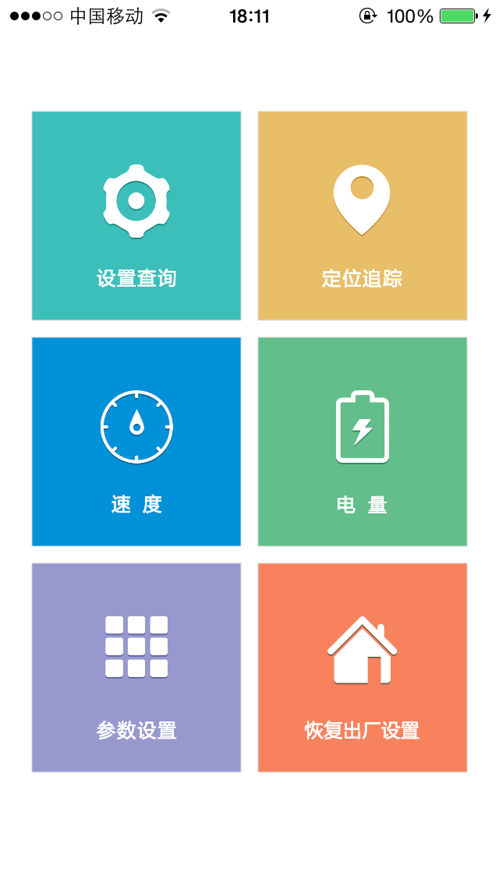

**图3.2 主界面**

绑定成功后即显示此页面。此页面是软件功能的导航页。软件功能分为六个模块：设置查询、定位追踪、速度、电量、参数设置和恢复出厂设置。

点击对应按钮，即可进入相应功能界面。

## 3.3 设置查询

设置查询提供三个子功能：设防/撤防、远程启动、报警器开/关。

通过点击下方按钮切换上方功能界面。

### 3.3.1 设防/撤防

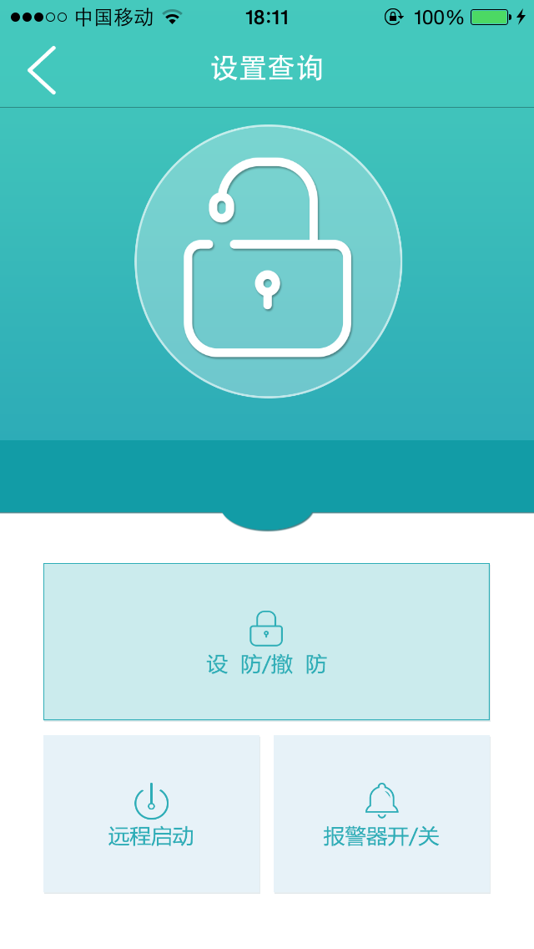

**图3.3 设防/撤防**

进入设置查询界面默认显示设防/撤防功能界面。

点击上方锁状图片按钮进行电动车的设防/撤防状态切换。

表示电动车为撤防状态

表示电动车为设防状态

### 3.3.2 远程启动

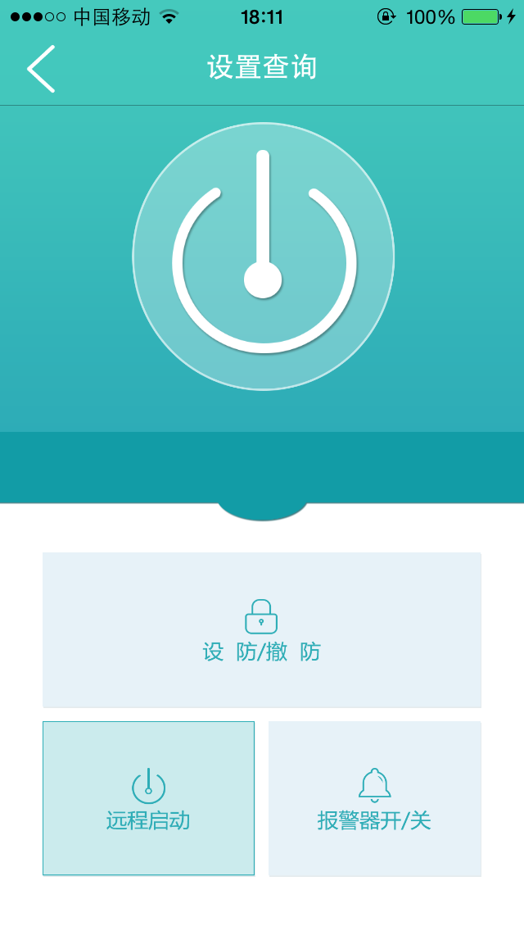

**图3.4 远程启动**

点击上方电源图片按钮即可发送“远程启动”指令。如果电动车远程启动成功，白色的电源图片会变成绿色并在持续显示3秒后变成白色，如果电动车远程启动失败，则白色的电源图片会变成红色并持续显示3秒后变成白色，此时可以再次点击该按钮继续发送“远程启动”指令。

### 3.3.3 报警器开/关

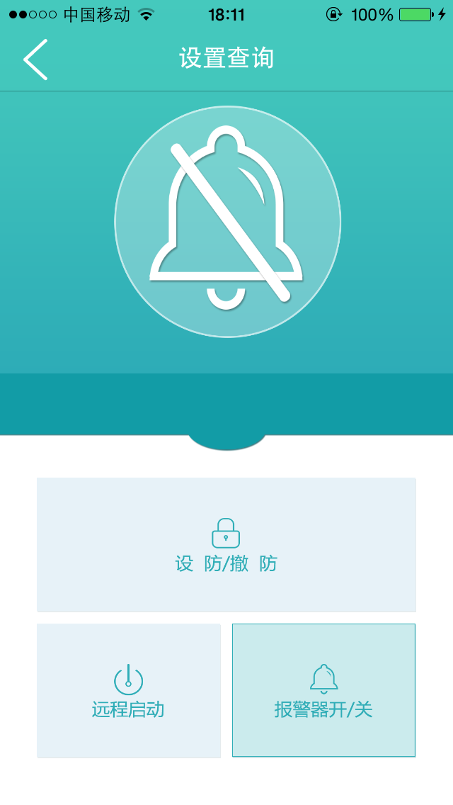

**图3.5 报警器开/关**

点击上方铃铛图片按钮进行报警器开/关状态切换。

 表示报警器关

 表示报警器开

## 3.4 定位追踪

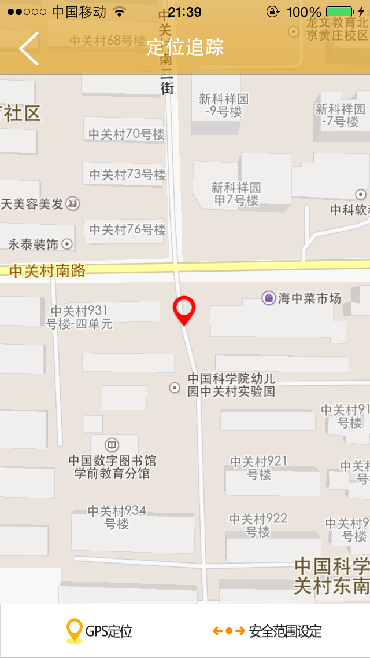

**图3.6 定位追踪**

定位追踪提供两个子功能：GPS定位和安全范围设定。

点击GPS定位，可获取当前电动车的GPS位置信息并在地图上进行定位。

点击安全范围设定弹出如下窗口：

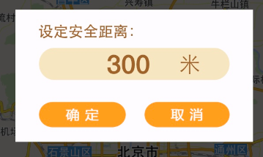

在设置好安全距离后点击确定进行保存。

## 3.5 速度

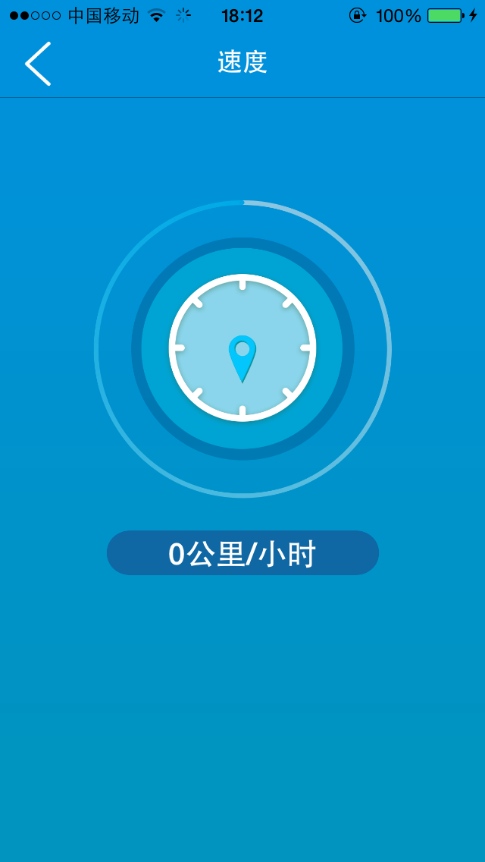

**图3.7 速度**

速度界面显示当前电动车的移动速度，每2秒刷新一次数据。

## 3.6 电量

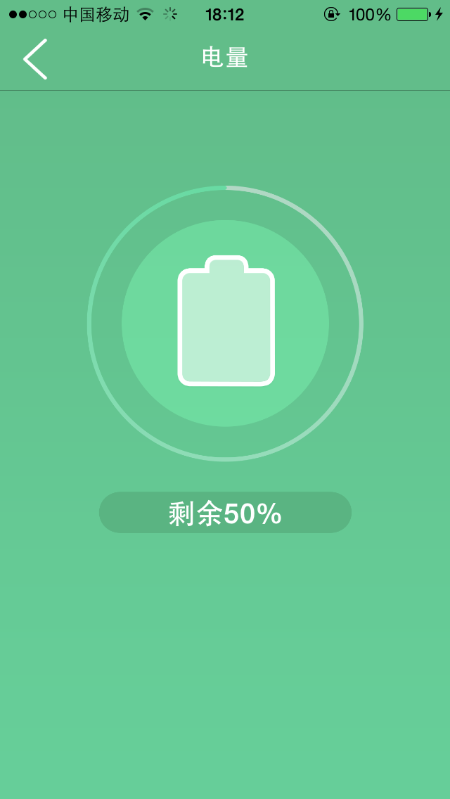

**图3.8 电量**

电量界面显示当前电动车电瓶的剩余电量，以便用户了解电动车电量信息，及时充电。

## 3.7 参数设置

参数设置提供三个子功能：断电/低电告警短信提醒、震动报警器短信提醒、非法位移距离设置。

通过点击下方按钮切换上方功能界面。

### 3.7.1 断电/低电告警短信提醒

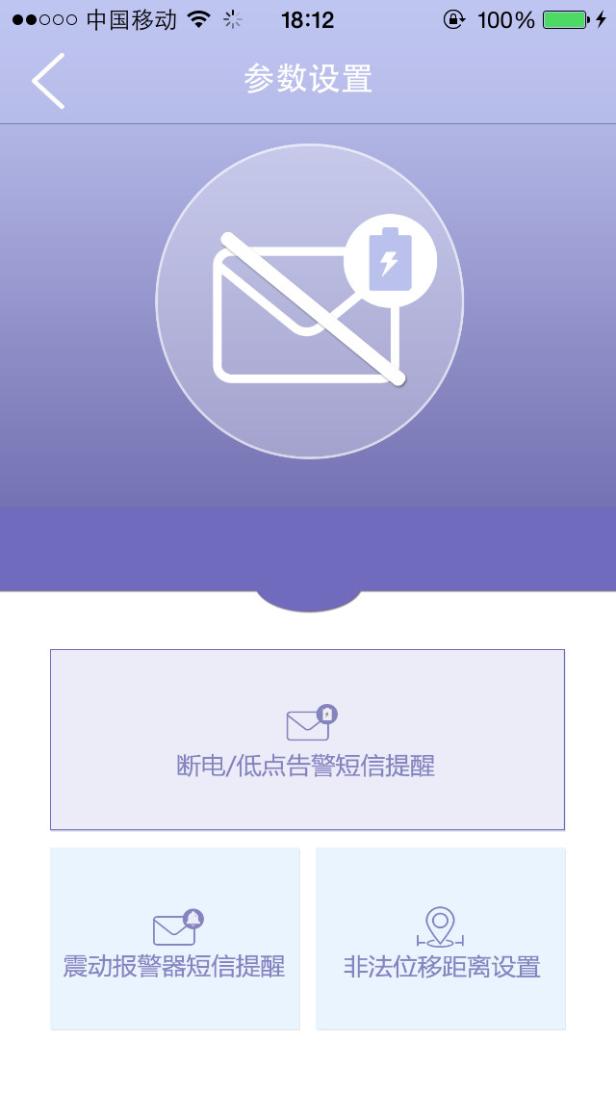

**图3.9 断电/低电告警短信提醒**

进入参数设置界面默认显示断电/低电告警短信提醒功能界面。

点击上方图片按钮进行电动车的断电/低电告警短信提醒开/关状态切换。

 表示断电/低电告警短信提醒开

 表示断电/低电告警短信提醒关

### 3.7.2 震动报警器短信提醒

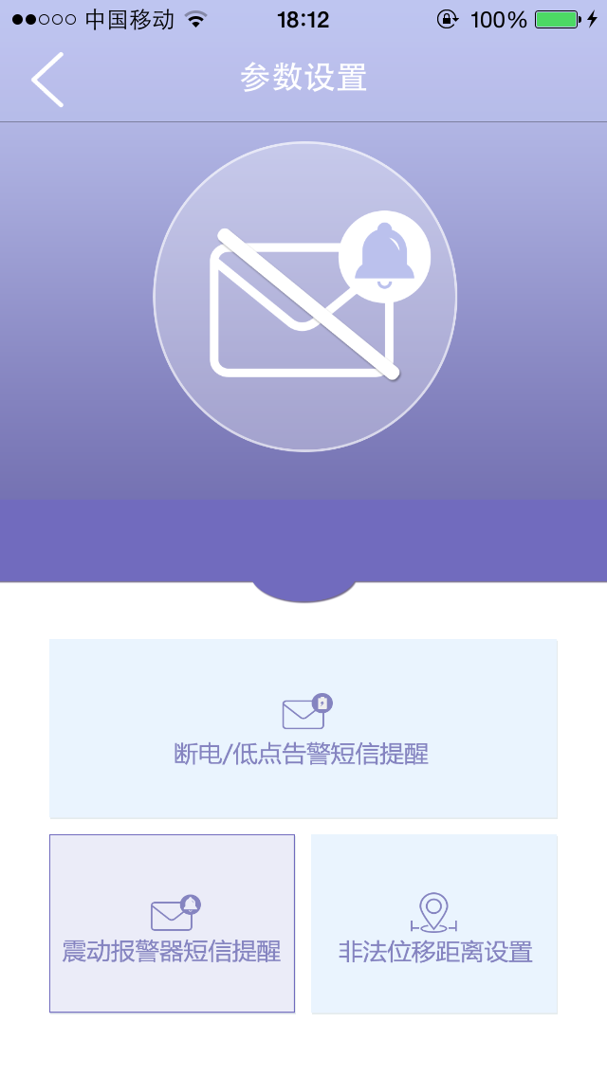

**图3.10 震动报警器短信提醒**

点击上方图片按钮进行电动车的震动报警器短信提醒开/关状态切换。

 表示震动报警器短信提醒关

 表示震动报警器短信提醒开

### 3.7.3 非法位移距离设置

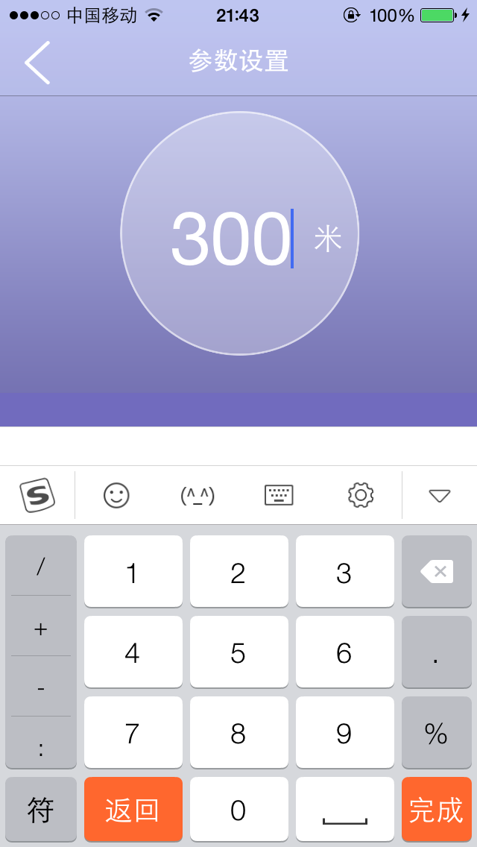

**图3.11 非法位移距离设置**

用户点击上方数字即弹出键盘对位移距离进行修改，若此时点击背景，修改取消。点击键盘上的“完成”按键，发送指令对位移距离进行修改保存。

## 3.8 恢复出厂设置

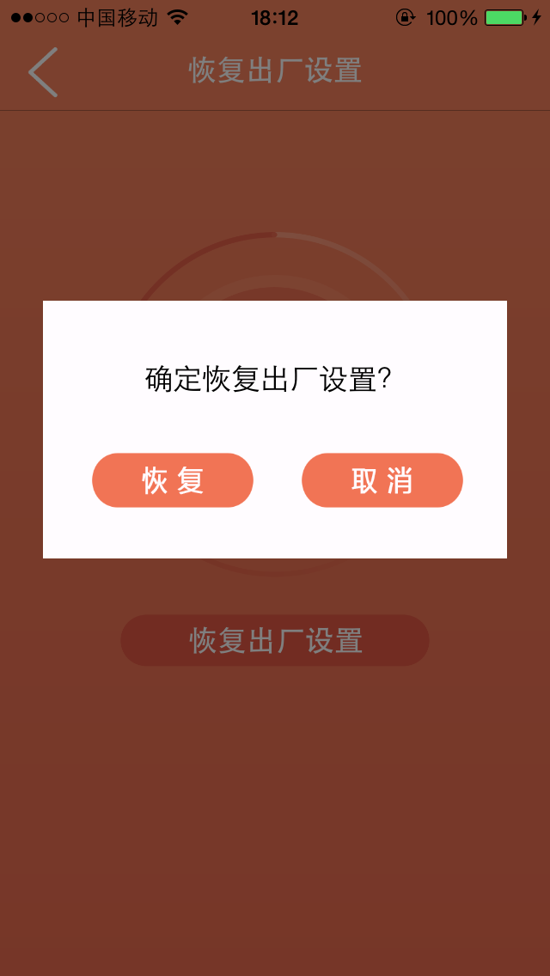

**图3.12 恢复出厂设置**

点击主界面的“恢复出厂设置”按钮即弹出图3.12所示界面。用户在此界面点击“恢复”按钮即对软件进行初始化设置。软件会跳转到绑定界面。